9.8（陈）
地球：人类已知唯一一颗具有板块运动、液态水、孕育生命和文明的行星
质 量 5.97237✕10²⁴ kg 平均密度 5507.85 kg/m³ 直 径12742 km 表面温度14 ℃(287 K)

恒星的演化
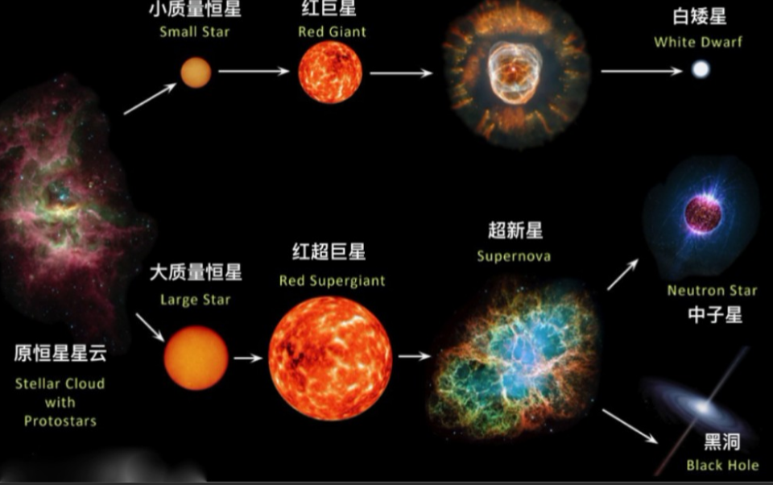
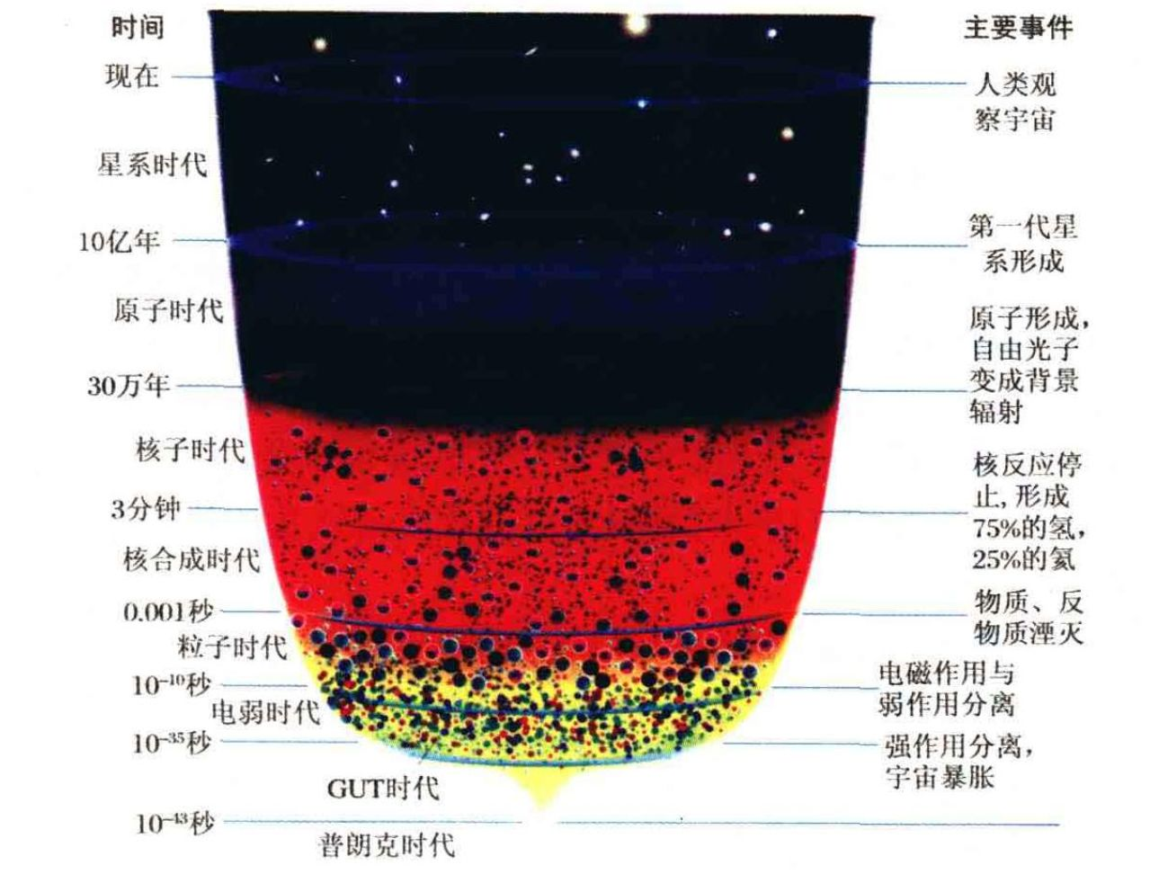
原始太阳的形成：
分子云：恒星诞生地 —>分子云核：收缩、聚集、旋转—>温度1000万度，氢核聚变出现，原始太阳形成

超新星爆发影响：分子云的稳定

原始星盘和原始行星的形成：
原始太阳被分子云核包裹—>分子云核加速旋转，离心力作用下变成扁平的圆盘状，半径40-100 天文单位—>分子尘埃结合，形成直径1-10 km的微行星—>微行星吸引、冲撞，形成若干火星大小的星体，即原行星 (20多颗) —>太阳星云诞生几百年后，气体稀薄，原始行星碰撞，或合为一体，形成目前看到的行星

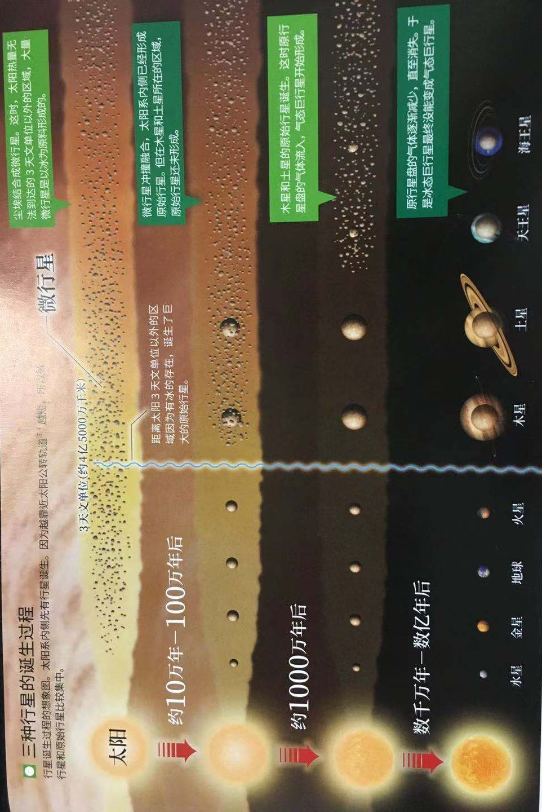

水星Mercury ：
- 白天427 ºC，夜晚-193 ºC，平均167 ºC
- 密度5.4 g/cm³, >地球4.2g/cm³
- 直径4800 km, 3600-3800 km固态内核+液态外核： 大撞击？ 70%金属30%硅酸盐
- 极地存在水冰
- 几乎没有大气层
- 水星富集挥发性元素：S、Cl、K、Na
- 微弱磁场
年轻的外表

金星Venus：最热的行星
- 白天最高达462 ºC，平均460 ºC
- 密度5.2 g/cm³, >地球4.2g/cm³
- 直径12100 km
- 核（金属+硅酸盐）+幔（硅酸盐）+壳（硅酸盐）
- 厚大气层80km：二氧化碳+硫酸云
- 无磁场
- 年轻的外表，火山活动: 平均约5亿年
神秘暗斑 闪电（与硫酸云有关）（另外两个为土星和木星）
火星Mars:最像地球的行星
- -140 ºC ~ 17 ºC, 平均-63 ºC 火星曾经有水的证据：热液蚀变矿物
- 密度3.93 g/cm3, <地球4.2 g/cm3 ^{可能存在蛇纹石热液体系}
- 直径6794 km
- 核（金属）+幔（硅酸盐）+壳（硅酸盐） 火星上有太阳系最高的山：奥林帕斯山。
- 大气稀薄：二氧化碳（主）+氮气+一氧化碳 火星上有太阳系最大的峡谷：水手号峡谷。
- 没有水，北极有干冰存在
- 流水侵蚀构造+含水岩石：曾经有水
- 两颗卫星
木星 Jupiter:最大
- 平均-120 ºC
- 密度1.33 g/cm³, <地球4.2 g/cm³
- 直径：地球的11倍，质量300倍
- 核（金属？）+幔（金属氢）+外幔（液态氢/氦）
- 大气浓密1000km：氢气+氦气
- 大红斑26000km：氨气+冰云，风带-温度/化学组成-颜色
- 卫星79颗
磁场：地球强度的20000倍
木星大气层中的大红斑是一团激烈的沿逆时针方向运动的下沉气流，这个气流物质中含有大量的红磷化物，所以呈深褐色。

土星Saturn:迷人的光环
- 平均-125 ºC
- 密度0.7 g/cm³, <地球4.2 g/cm³
- 直径120600km，质量95倍地球
- 内核（金属+硅酸盐？）+外核（水、甲烷和氨）+幔（液态氢/氦）
- 大气浓密：氢气+氦气、硫、甲烷
- 土星环：直径大，厚度小(米-几十米)，由冰+岩石碎屑组成（碰撞撕碎的卫星残骸？）
卫星82颗
天王星Uranus 使用望远镜发现
- 平均-210 oC
- 密度1.4 g/cm3, <地球4.2 g/cm3
- 直径51118km，质量14.5倍地球
- 核（硅酸盐+冰？）+幔1（水、冰、甲烷和氦）+幔2（液态氢/氦、甲烷）
- 大气浓密：氢气+氦气+甲烷（蓝绿色调）
- 磁场：地球50倍（幔对流引起？）
- 卫星27颗
海王星Neptune 数学预测发现
- 平均-200 oC
- 密度1.7 g/cm3, <地球4.2 g/cm3
- 直径49528 km，质量17.2倍地球
- 核（硅酸盐？）+幔1（水、氨、氢、甲烷；固态到气态）+幔2（水、氨、氢、甲烷；气态比固态多）
- 大气浓密：氢气+氦气+甲烷（蓝绿色调）
- 卫星14颗
冥王星Pluto
- 平均-230 ºC
- 密度2.08 g/cm³, <地球4.2 g/cm³
- 直径2374 km，质量0.002倍地球
- 核（金属+岩石）+幔（冰）+壳（甲烷+水）
- 大气非常稀薄：氮气+甲烷+一氧化碳
- 卫星5颗
独特的轨道（扁、倾斜）

陨石：石陨石（球粒陨石87.3 无球粒陨石8.3）>铁陨石> 石铁陨石
月球岩石组成：月海玄武岩反照率低，~7%，看起来暗；月球高地玄武岩和斜长岩、环形山反照率高，~17%，看起来亮。斜长岩成因。
在经典的岩浆洋模型中，月球早期出现全球性的岩浆熔融，随着岩浆的冷却，富镁橄榄石和辉石等基性矿物首先结晶，由于其密度较大，这些矿物下沉形成原始月幔，当岩浆洋固化到~75%左右时，密度小的斜长石开始结晶并上浮形成原始斜长岩月壳，岩浆洋达到~90%结晶时，密度较大的钛铁矿等矿物也开始结晶，随着岩浆洋的继续固化，残余岩浆中不断富集钾、磷、稀土等不相容元素，最终在原始月壳和月幔之间形成urKREEP储库。晚期结晶的钛铁矿比橄榄石-辉石月幔密度大，因而重力不稳定，发生翻转，导致月幔发生部分熔融，形成较年轻的月海玄武岩。
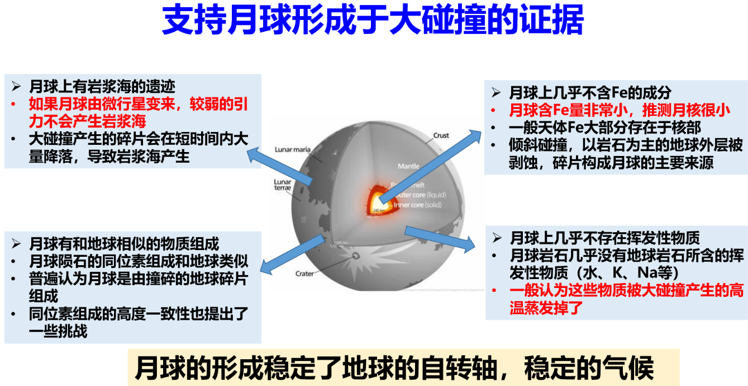
Pro-earth 与火星大小的碰撞体低角度碰撞，70%月球物质来自碰撞体

月球内部的水含量总体较高、同位素异常 对大碰撞模型提出巨大挑战
宜居性指的是天体满足生命起源和演化的基本条件（有合适的能量来源，合适的元素和成分，合适的防护体系，足够的活跃且稳定）
- 根据太阳星云理论，初始的太阳系如何形成?
- 陨石有哪些类型？能告诉我们什么信息?
- 月球是如何形成的？证据有哪些？
- 宇宙中形成一颗宜居的行星，关键要素有哪些?
在地球上也可以直接获得来自月球、火星以及其他行星表面的样品，为研究行星的大气成分、表土的矿物、化学成分与年龄、太阳风成分、行星表面的物理化学环境等提供了直接的科学论据。携带宇宙中的物质，比如说超新星爆发的尘埃、氨基酸、CAI包体。陨石提供了元素的起源、星云形成、星云凝聚、行星形成、撞击事件的一系列时标，给出了太阳系形成和演化的时间序列。

9.15太阳物理、行星际环境和深空探测（陆）
奥博斯佯谬 (Olbers' Paradox)
如果宇宙是稳恒，无限大，时空平直的，其中均匀分布着同样的发光体，由于发光体的照度与距离的平方成反比，而一定距离上球壳内的发光体数目和距离的平方成正比，这样就使得对全部发光体的照度的积分不收敛，黑夜的天空应当是无限亮的。
漆黑一片的夜空印证了宇宙并非稳恒态，是大爆炸理论的证据之一。
类地（内）行星（水 金 地 火）：
- 类地行星是以硅酸盐石作为主要成分的行星。它们跟类木（巨）行星（木、土）有很大的分别，因为那些气体行星主要是由氢、氦和水等组成，而不一定有固体的表面。
- 类地行星的结构大致相同：一个主要是铁的金属中心，外层则被硅酸盐地幔所包围。它们的表面一般都有峡谷、陨石坑、山和火山。
- 类地行星的大气层都是再生大气层，有别于类木行星直接来自于太阳星云的原生大气层。

引力弹弓
利用行星重力场给太空探测船加速，即把行星当作“引力助推器”
引力助推既可用于加速飞行器，也能用于降低飞行器速度。

太阳结构
核心—辐射层—差旋层—对流层—光球层（可见）—色球层—日冕层

赫罗图 (H-R diagram)：恒星演化的研究工具
赫罗图 (HRD) 是以恒星的绝对星等或光度相对于光谱类型或有效温度绘制的散布图，是了解恒星演化的重要工具。
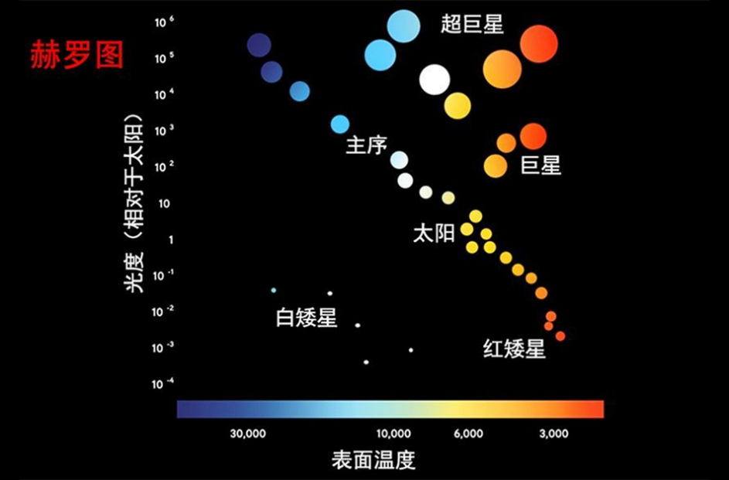
氦闪
氦闪是在中等质量恒星 (0.8到2.0个太阳质量) 的核心，或是白矮星表面堆积的氦突然开始的短暂失控核聚变

范艾伦辐射带 (Van Allen radiation belt )
范艾伦辐射带是在地球附近的近层宇宙空间中包围着地球的大量带电粒子聚集而成的轮胎状辐射层，主要来源是被地球磁场俘获的太阳风粒子，这些带电粒子在范艾伦带两转折点间来回运动。
当太阳发生磁暴时，地球磁层受扰动变形，而局限在范艾伦带的高能带电粒子大量泄出，并随磁力线于地球的极区进入大气层，激发空气分子产生美丽的极光（一般90-130km）。

南大西洋异常区是地球上一片地磁最弱的区域，覆盖范围遍及南美洲南部及南大西洋海域。
由于该区地磁较弱，阻挡太阳粒子的范艾伦辐射带在该区域上空形成一凹陷部分，让粒子可以到达更接近地球的位置，导致穿越该区域上空的人造卫星受粒子影响而出现运作异常。
为什么绿色的极光居多？氧原子的谱线5577A绿色，一个观点: 寻找地外文明=寻找绿色极光
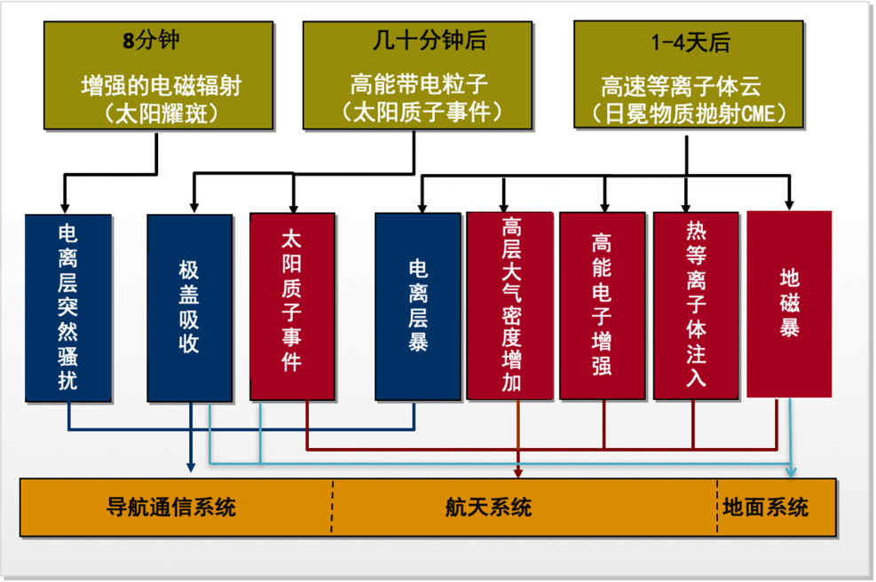
源于地核的磁场—地球宜居性
1、阻挡辐射
2、抑制大气逃逸、水逃逸

火星的地球化有以下几个方法：
1) 在大气中增加适合适量的气体 (包括温室气体和适合生物生存的气体)，增加地表温度与气压，主要是为了液态水，其次是植物、动物。
2) 在太空中架设巨大反射 (或折射) 镜群，增加照射到火星表面的太阳光强度。
3) 大量融解地下冻土层，再把水引到地表。虽然一开始会结冰，但随着工程进行，冰层进而融化形成水圈。
4) 在冰上 (包括两极) 培植深色藻类或散布煤灰等深色物质增加吸热进而加速融化。
5) 散布固沙菌类、植物，防止沙暴的发生，进而生成土壤，扩大居住地。
6) 建立行星推进器 (引擎)，改变火星运行轨道。
7）人造火星磁层，改造火星大气

1、行星的磁场在其宜居性中主要起到什么作用？（见上方）
2、为什么迄今为止人类对火星探测的最为活跃？
3、你觉得大概在什么时候人类可以实现火星移民？
4、人类和动物对于地球磁场有哪些方面的应用？
5、假设地表有个竖井直达地心，那自由落体的球体从地表多久可以到达地心？

2、火星和太阳的距离和地球与太阳距离相差不大（即温度和辐射差别不大）
火星存在大气层，即可能发展成像地球一样能避免紫外线伤害和陨石伤害的星球
火星可能存在水资源，而在有液态水的地方，是有可能存在着生命的（尽管可能存在的只是像单细胞之类的微生物）

4、 指南针 寻找矿藏 地磁发电（？） 候鸟的迁徙等用作导航

5、假设地球为密度均匀的实心球(实际上密度随着接近地心而增大),且地球质量M,物体质量为m,地球半径为r,万有引力常数为G
依球壳原理,物体离地心x(r>x)处仅受半径为x的部分的重力影响,外壳对于物体的净力为零
故物体在离地心x处,所受的重力Fx=G(Mx)m/x²,其中Mx=(x/r)³M
⇒Fx=(GMm/r³)x--------------符合简谐运动模式
⇒Fx=kx=(GMm/r³)x,k为常数
⇒k=GMm/r³
⇒周期T=2π√(m/k)=2π√(r³/GM)≈5061.274206(秒)≈84.3545701(分)
其中r=6.371×10^6m,G=6.67×10^(-11),M=5.975×10^24kg
而由地表至地心为1/4个周期,所以只要约21分钟即可到地心

10.13 地球内部结构与地球物理（黄）
Arthur Holmes
霍姆斯在应用放射性方法测定岩石年龄方面作了开创性工作，他最早提出绝对地质年代表，并始终在这个领域里保持着领先地位。他用放射性方法测定的地球的年龄为45.5亿年已得到公认。霍姆斯意识到放射性元素裂变释放出来的热能与地球的热历史有密切关系，他提倡以旋回性的膨胀与收缩交替作用来解释地壳构造运动的机制。同时，他是A.L.魏格纳大陆漂移说的强有力支持者，且第一个提出地壳以下深层（地幔）对流的观点。

Clair Patterson
改进铀铅测年法，发明了铅铅测年法。通过测定代亚布罗峡谷陨石中铅的同位素的含量，他在1956计算出地球的年龄约为45.5±0.7亿年，该测量精度无人能及

Reason 铅含量在浅海比深海高很多
In any ocean, it takes a few hundred years for the shallowwaters to mix with the deep (海水混合很快)

地球物理学是一个多领域知识高度交叉、高度融合的综合学科。按照应用范围的不同可以分为勘探地球物理学（以油气矿藏为目标）、固体地球物理学（以地球系统为目标）、空间地球物理学（以宇宙天体为目标）、城市地球物理学（以人文环境为目标）等。今天给大家介绍以整个地球系统为研究对象的固体地球物理学，其中包括六种分支学科：地震学、地球互力学、地磁学、地电学、地热学和地球放射性等。

地球物理学（Geophysics）包含：地震学、重力学、地球的电磁、地热、 大地测量学、 矿物物理、地球动力学

1) 地震学主要研究固体地球介质中地震的发生规律、地震波的传播规律以
及地震的宏观后果——介质的弹性性质
2) 重力学的主要研究地球形状、外部重力场、地球内部物质的结构、 构造
与运动状态等——介质的密度信息
3) 地球的电磁主要研究地球电磁场的分布、起源与演化、与内部无的关系
等——介质的磁导率、磁化率和介电常数等信息
4) 地热主要研究地球热热场分布、状态以及热演化——导热特性（传导、
扩散、地球内部的能量）
5) 大地测量学是一门量测和描绘地球表面的科学。 研究和测定地球形状
、大小和 地球重力场 ，以及测定地面点几何位置的学科——几何特性
6) 矿物物理主要研究（实验与计算） 矿物在不同温压条件下的物理性质—
—矿物的物理特性
7) 地球动力学主要研究地球的运动与变形背后的物理原因——综合特性

1．地震学—— 利用地震波透视地球内部（听声音 弹性性质）
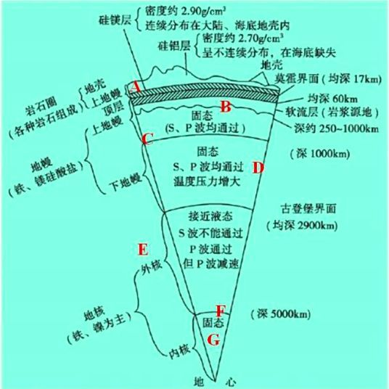
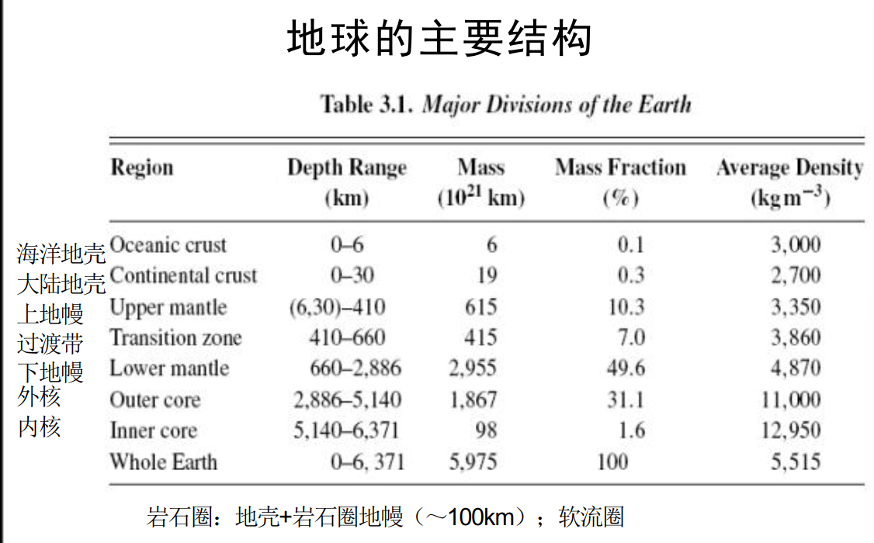
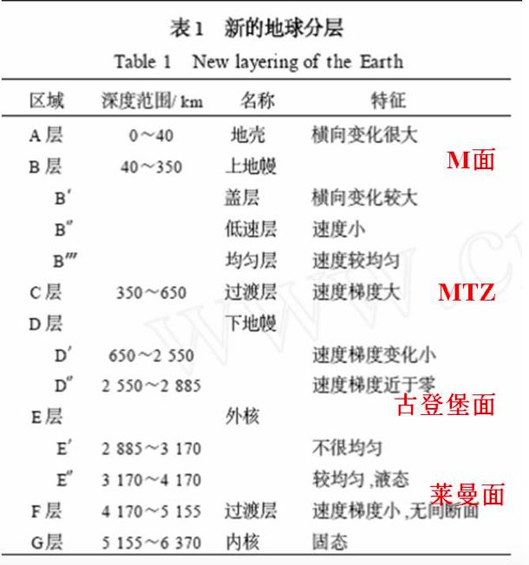

地幔转换带（mantle transition zone，MTZ）是位于地球深部410-km和660-km两个间断面之间的大约250km厚的地幔中间层，是连接上、下地幔物质和能量交换的纽带。
由于上地幔呈固态属于岩石圈部分，下地幔呈粘稠状，有一定的流动性。两者的物理性质不同，必然造成地幔转换带处地幔岩石物理性质的转变，从而产生地震波的强反射界面，在地震记录中表现出来。
对地幔转换带速度结构的认识对于理解地幔如何扮演地球的热-化学引擎，以及对于认识整个地球的组成和演化、地幔对流、岩石圈深俯冲、及深源地震等地球深部动力学问题有重要的意义。

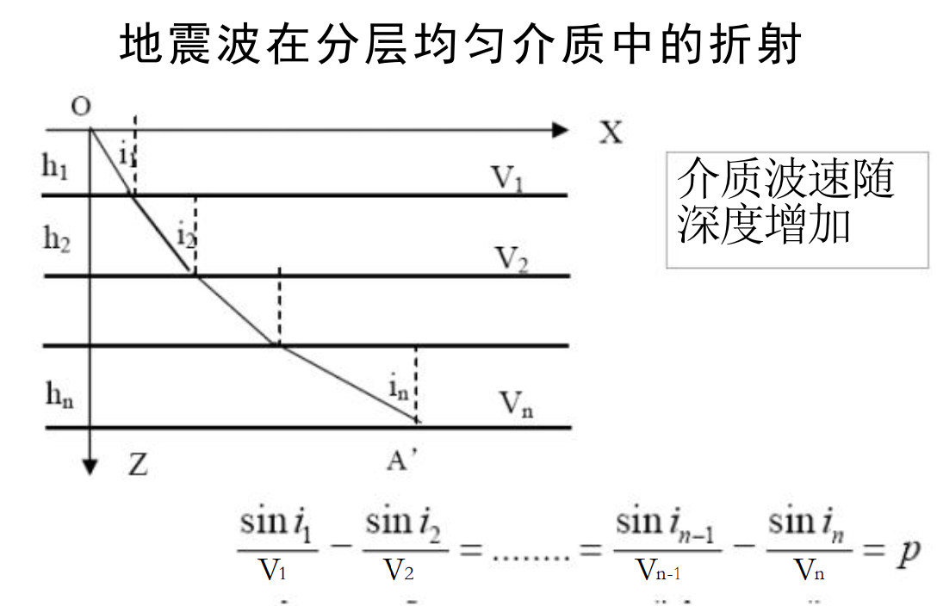
液核的存在使得地球表面存在接收不到地震波的地方—地震波影区
固态内核的存在使原来认为的影区不再是影区

研究进展：东、西太平洋俯冲板块，板块可到达地幔深部，地幔热柱可能来源于地幔深处
地球内核存在东西半球差异：和西半球(180E－40E)相比，东半球(40E –180E) 地震波波速快(～1％)，衰减强。

2.重力学与大地测量学——地球重力、自转与潮汐（掂重量、看性状大小 密度集合特性）

思考题：如何测量地球的形状 影子法（顺便测量地球周长）、地平线观船

地球的转动惯量 0.33MR^2
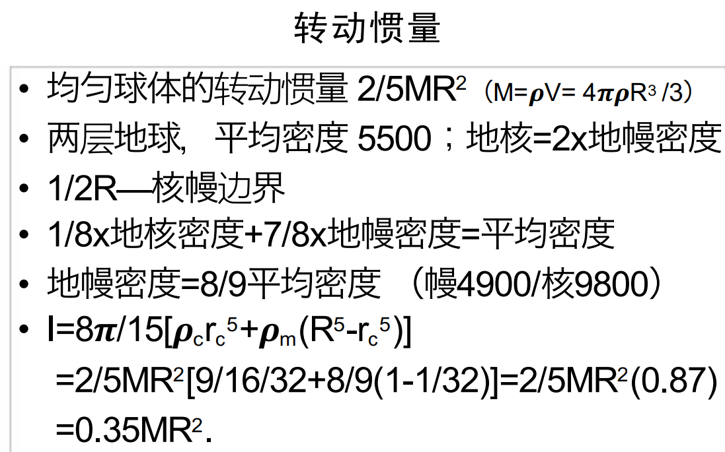
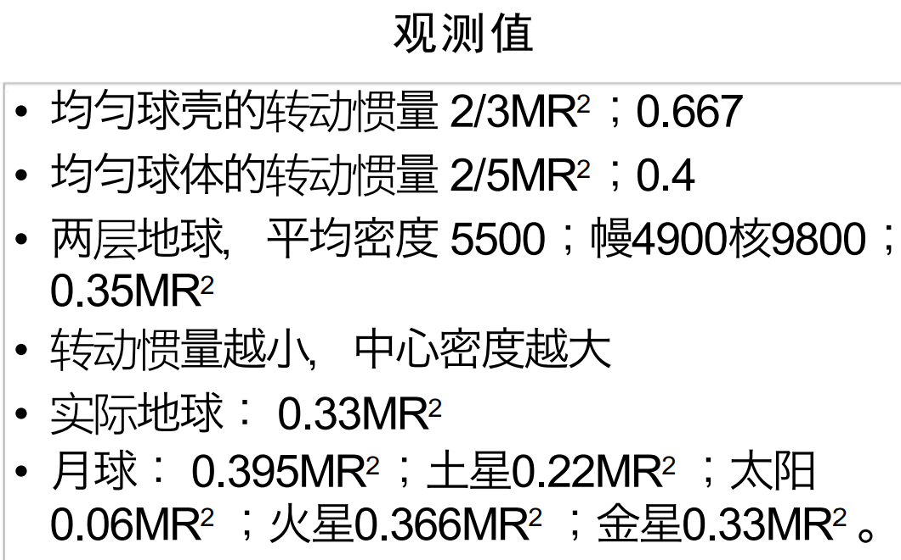
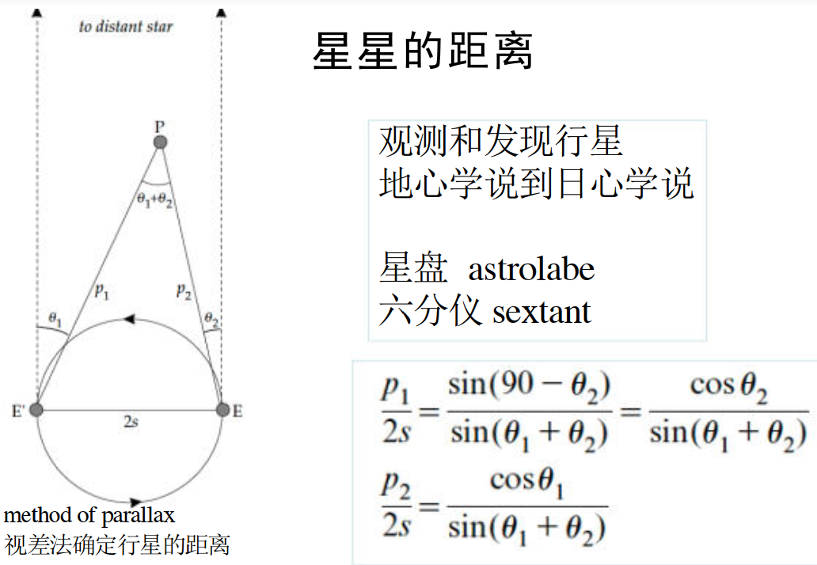

地球上重力场的变化：资源能源环境灾害（地震前后重力场变化）
行星探测获得重力场是研究行星内部的重要手段（月球玄武岩平原下的岩浆空洞）

除了海水的潮汐之外，高空大气和地球磁场都存在和海潮相应的潮汐变化。特别值得注意的是，人类居住的固体地球，也在日月等天体引力作用下发生类似海潮的变形运动，地球物理学中称其为“固体潮”，即固体地球的潮汐。

潮汐对地球自转的影响
- 导致地球自转变慢
- 人们发现月球总是以同一面对着我们,它的另一面我们在地球上是看不到的.这是由于月球自转周期恰好和月球绕地球转动的周期相等造成的,而这两个周期相同则是潮汐长期作用的结果。由计算可得地球对月球的起潮力为月球对地球起潮力的22.17倍。如此强大的起潮力,加上月球的转动惯量又比地球小得多,因此,潮汐所造成的自转速度减慢对于月球尤为显著.可以设想,早期的月球有较大的自转速度,在潮汐的作用下,使月球自转逐渐减慢,最后,月球自转周期和月球绕地球转动的周期相等,此时,月球潮汐消失,月球的自转周期不再发生变化,所以今天的月球总是以相同的一面对着地球。
- 潮汐使得地球自转变慢,导致地球自转角动量减少.由于地一月系统的总角动量应保持不变,且月球绕地球旋转的方向与地球自转方向基本相同,故地球自转角动量减少,势必使得月球对地一月系统质心的角动量增大,以保持地一月系统的总角动量守恒.这一效应的实际效果是使得月球与地球的距离缓慢增加.据近年观测,月球正以每年3.81厘米的速度远离地球.月球缓慢地远离地球,也可以用地球潮汐凸起部分形成的月球加速度来解释。
由于潮汐的凸起部分被地球的自转带向东面，凸起部分A比B离月球更近，因而这两部分对月球的引力不同，使得地球引力中心发生漂移，偏在地球和月球质量中心连线的东面.于是月球在它的轨道运动方向产生了一个很小的加速度，使月球的速度加快缓慢地向外盘旋。
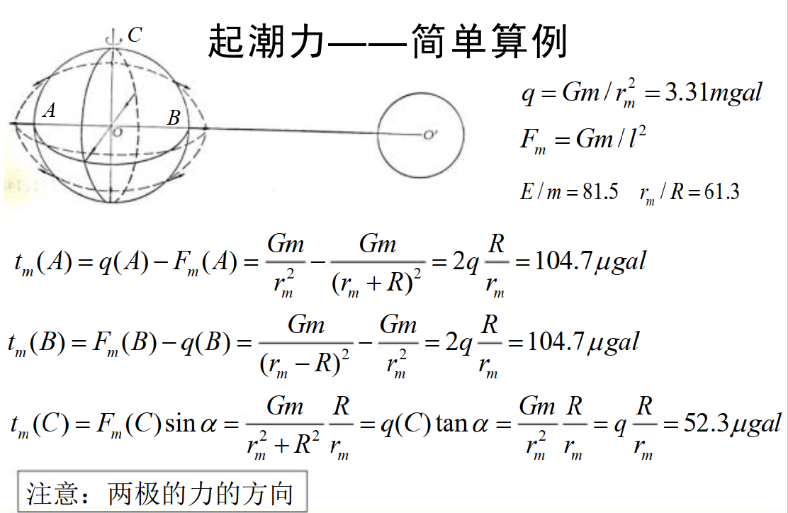

- 地磁学、地电学——地球的电磁场（电导率、磁导率等物理性质）
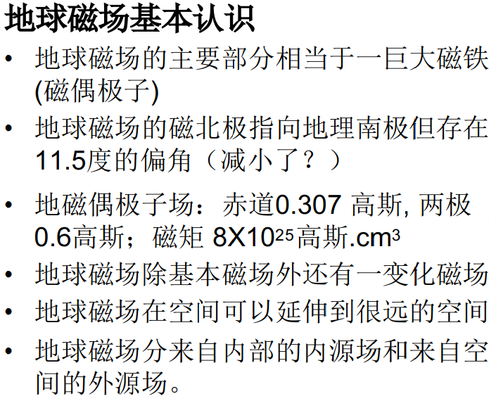
磁感应强度1T=104Gs=0.1A/m；磁矩 A m2 =10- 3 Gs m3= 103 Gs cm3

地磁极：磁轴与地面的交点

在地质历史时期，偶极子磁场一直是地球很好的近似——地球磁场一直可视为偶极磁场

- 地热学——地球内部温度（能量、热传导、放射性热量）
在1862年，著名物理学家开尔文估算出了地球的年龄。开尔文假设地球是从一种完全熔融的状态开始的，通过估算地表温度的冷却时间，就能知道地球形成于何时。根据开尔文的计算，地球应该形成于2000万至4亿年前。不过，开尔文大幅低估了地球的年龄。因为他没有考虑到地球内部的另一大热量来源——放射性热量。根据目前的估计，在地球内部的热量来源中，放射性热量和原始热量各站一半。另外，地球内部还存在热对流的现象，这也能够让地球温度的下降速度远低于开尔文的预估。

- 地球动力学（变形力源） 矿物物理/钻探与测井——标记时间与切片
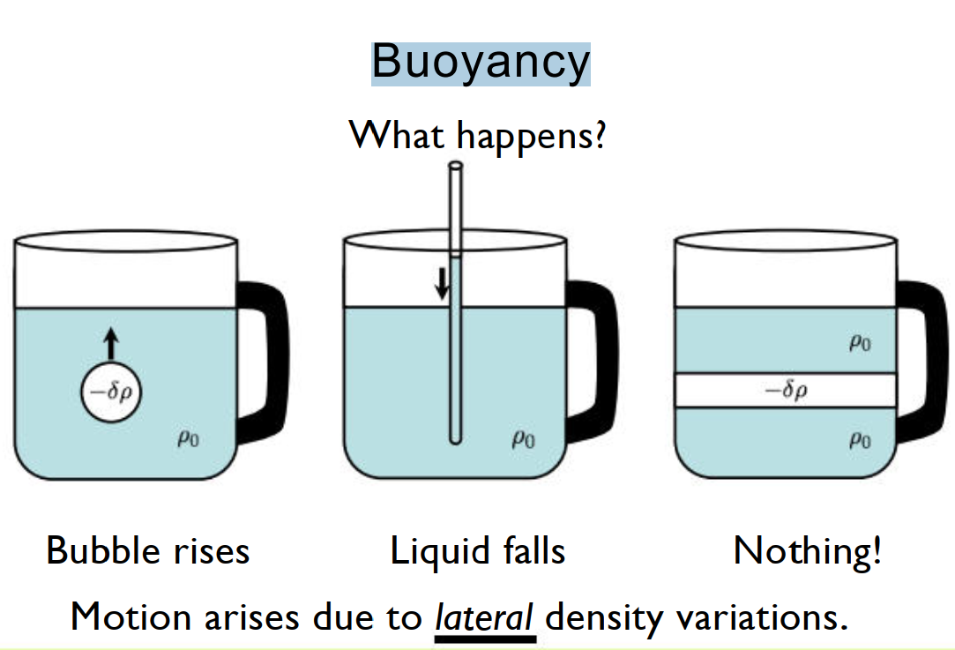
Buoyancy:浮力

10.20板块构造学说与板块运动
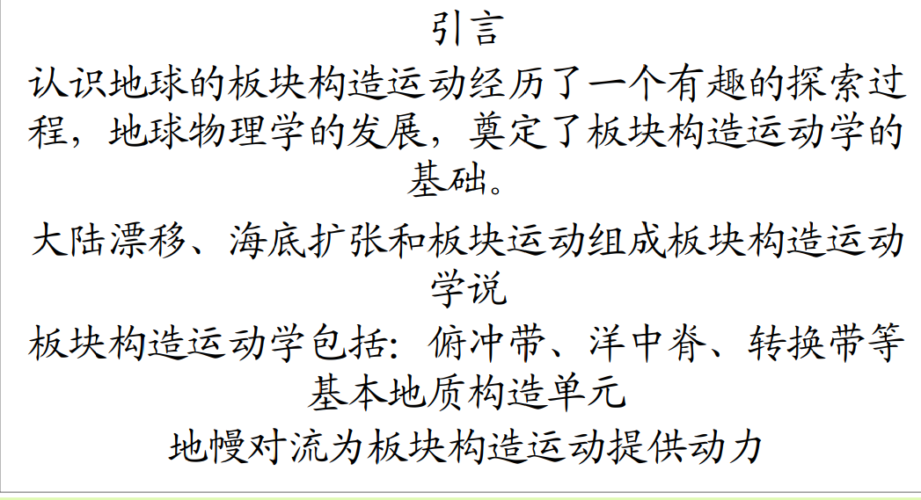
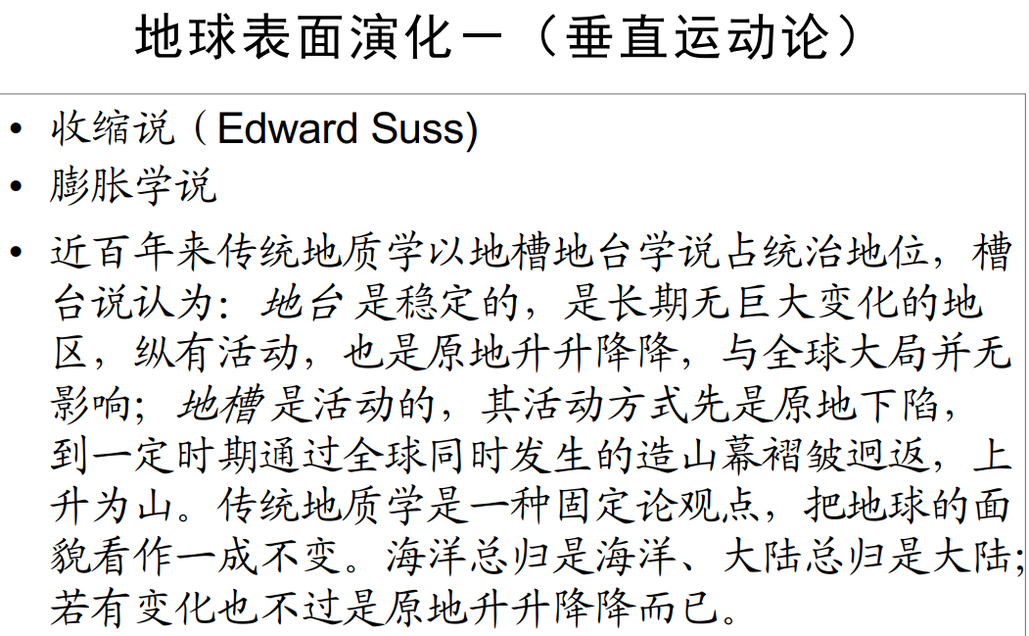
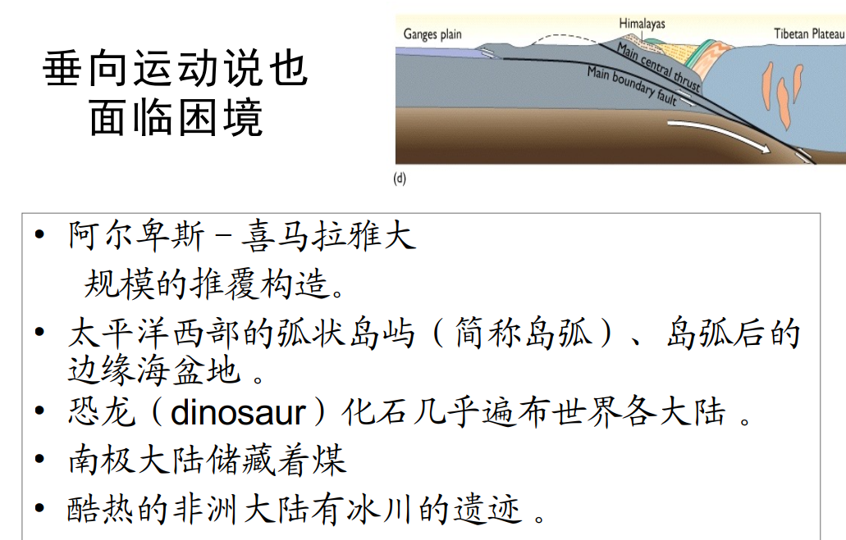
大陆漂移的证据：
形状复杂的板块拟合 化石 岩石（组成、年龄、地质结构 连续性） 山脉（连续性） 古气候（现今热带气候地区发现冰川证据 非热带地区有热带气候证据 非沙漠地区发现低纬度才有的干旱沙漠证据）
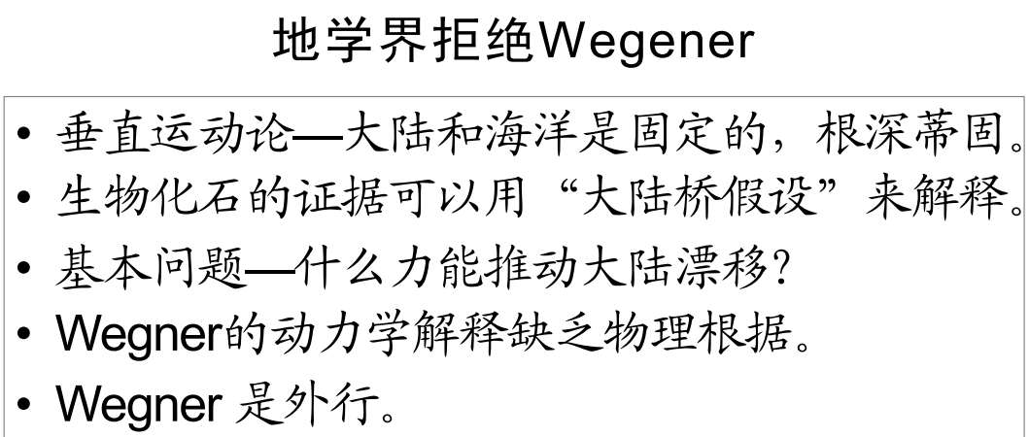

大陆穿过海洋地壳

月亮潮汐力推动大陆运动
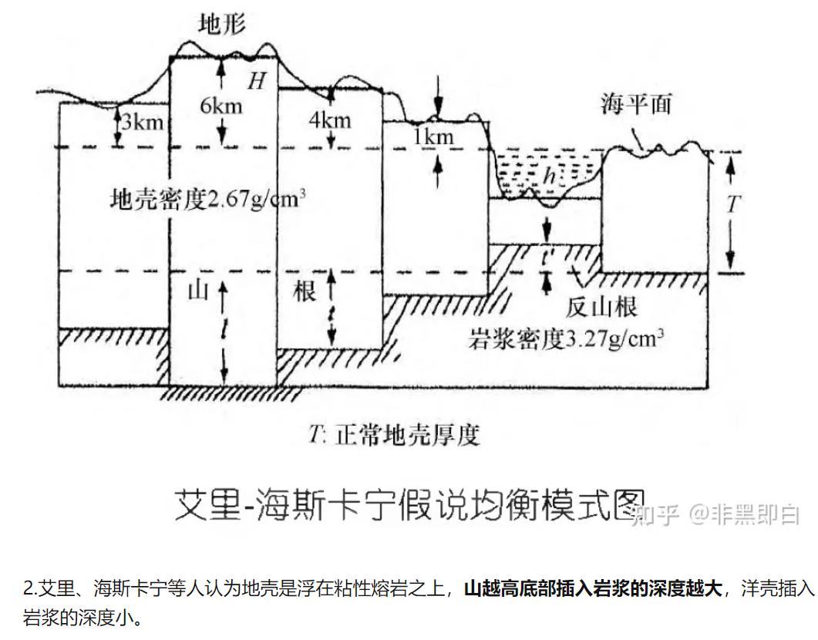

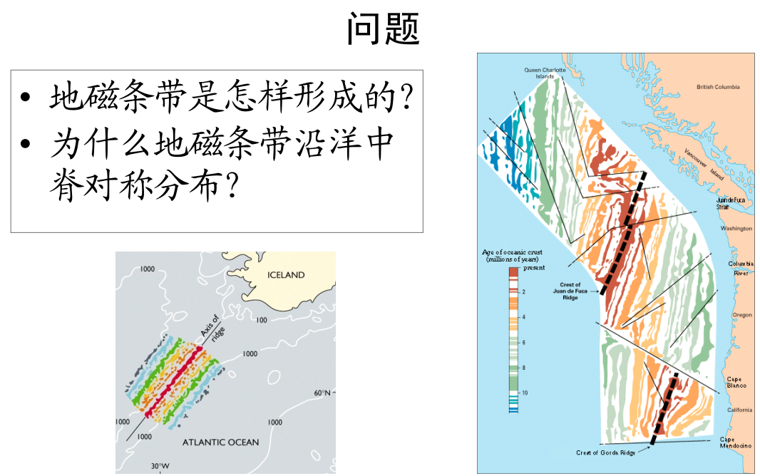

岩浆冷却，富铁岩石固结过程中温度低于580C°时地球的磁性被记录在岩石中（温度高于居里温度580C°，磁性物质将失去磁性）

海底扩张学说：
沿大洋中部穿透岩石圈的裂缝或裂谷向两侧扩展并导致新生洋壳的学说。它认为地幔物质在这种裂缝带下因软流圈内的物质上涌、侵入和喷出而形成新的洋壳，随着这个作用不断进行，新上涌侵入的地幔物质把原已形成的洋壳向裂谷两侧推移扩张，致使洋底不断新生和更新。
由于洋壳不断向外推移，及至海沟岛弧一线，便受阻于大陆而俯冲下插于地幔，达到新生和消亡的消长平衡，从而使洋底地壳在2～3亿年间更新一次。
洋中脊的扩张新生洋壳和海沟带的洋壳俯冲消减
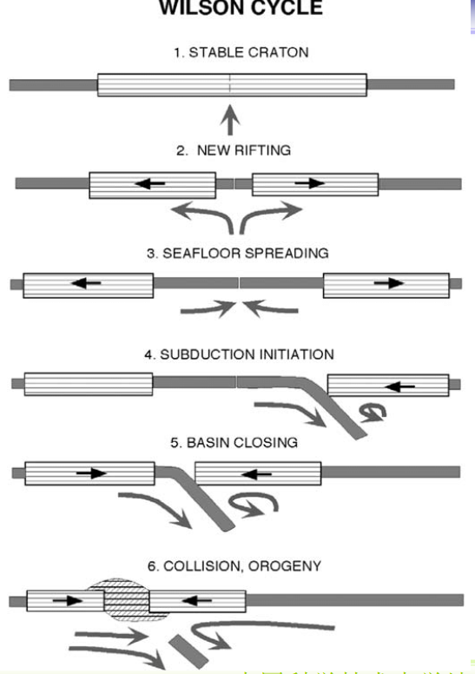

海底扩张学说的验证
- 1963年F.J.瓦因和D.H.马修斯用地磁场极性的周期性倒转的地磁反向周期特征，对印度洋卡尔斯伯格中脊和北大西洋中脊的洋底磁异常特征作了分析。洋中脊区的磁异常呈条带状，正负相间，平行于中脊的延伸方向,并以中脊为轴呈两侧对称，其顺序与地磁反向年表一致。这就证明了洋底是从洋中脊向外扩展而成，洋底磁异常条带因顺序相同而具全球可对比性。
- 1965年J.T.威尔逊提出了转换断层的概念，这就使岩石圈水平位移成为可能，也因 此阐明了洋中脊的扩张新生洋壳和海沟带的洋壳俯冲消减的消长平衡关系，即扩张与消减速率相等。
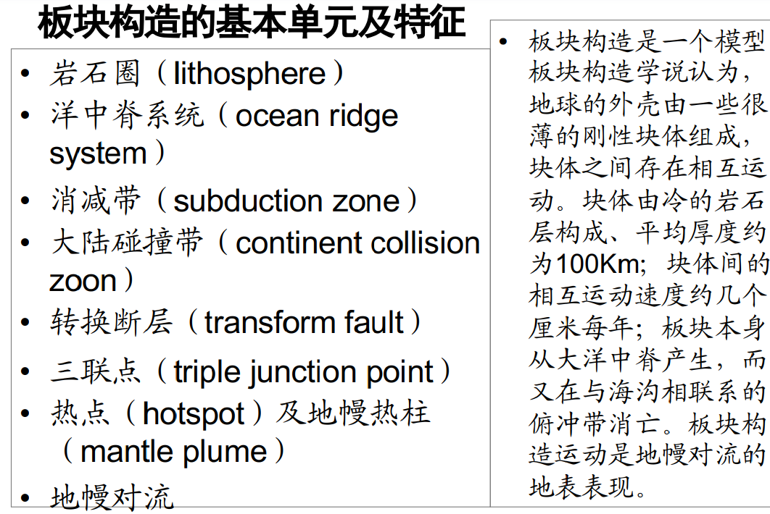
大洋中脊常为垂直于它的横断层所错开，并常切成许多段。从表面看，这些断层非常像平推断层，但经过地震发震机制等研究，它又和平推断层有许多差异。其主要区别是：
（1）大洋中脊被平推断层错开（比方是左旋），由于在错开后洋脊持续扩张，使断层的运动方向跟洋脊错开的方向变得相反（比方改为右旋），而一越过洋脊，两盘位移或错动的方向即改为同向或同步。
（2）断层持续发展，两盘位移增加，但被错开的洋脊之间的距离一般并不增加；如为平推断层，则随着断距的增加，洋脊错开的距离也增加。
（3）转换断层只有在洋脊之间的地段才有浅震分布；若为平推断层，则在断层线上都有浅震分布

板块三联点（triple junction of plates）又称三向连接构造，是指三个板块相交时，分割三个板块的边界交会于一点，此时所呈现的构造图像被称为板块三联点。板块边界包括洋中脊、海沟和转换断层三种类型,而三联点可由任意类型的三个边界组合而成；因此,理论上板块三联点的组合形式可有16种之多。板块三联点的稳定性差异甚大,它们取决于三个板块边界的类型及其球面运动状态。

10.27 地震灾害与地震预报
弹性回跳学说
假说认为地震的发生，是由于地壳中岩石发生了断裂错动，而岩石本身具有弹性，在断裂发生时已经发生弹性变形的岩石，在力消失之后便向相反的方向整体回跳，恢复到未变形前的状态。这种弹跳可以产生惊人的速度和力量，把长期积蓄的能量于霎那间释放出来，造成地震。
总之，地震波是由于断层面两侧岩石发生整体的弹性回跳而产生的，来源于断层面。岩层受力发生弹性变形，力量超过岩石弹性强度，发生断裂，接着断层两盘岩石整体弹跳回去，恢复到原来的状态，于是地震就发生了。

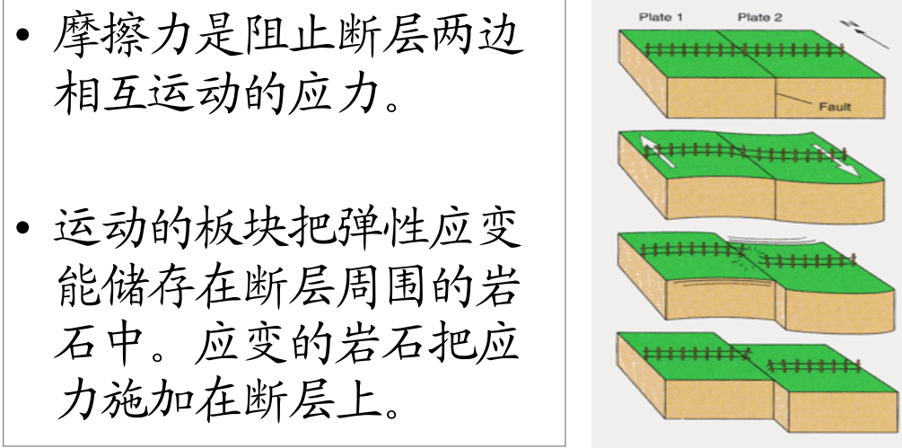

1935年, 美国著名地震学家 Richter （CharlesRichter）通过长期观测和研究美国南加州的地震时注意到：虽然不同地震事件记录到的峰值振幅是不相同的，但峰值振幅随震中距衰减的趋势却非常一致。从而提出震级的概念。
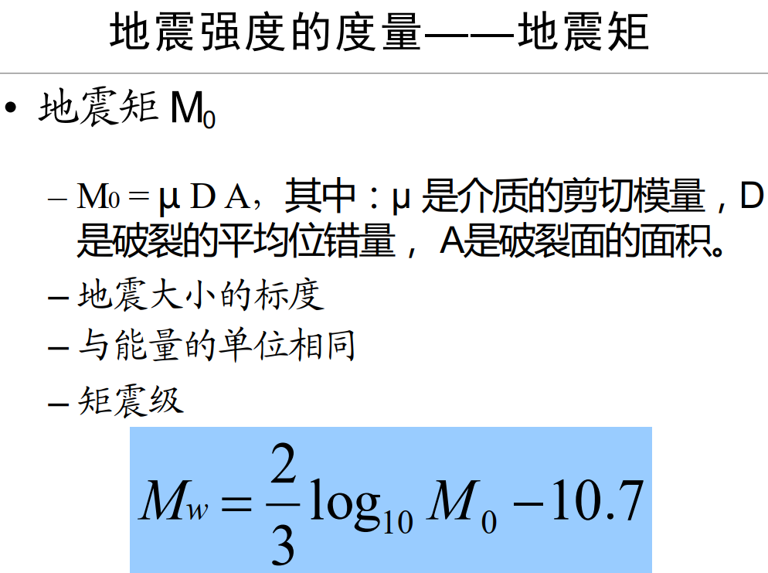
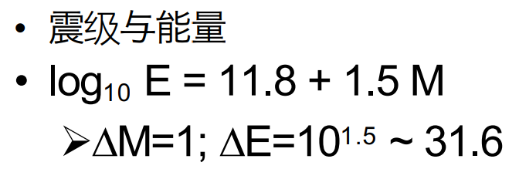

地震空区：有地震倾向、地震的能量释放低于平均水平的区域。
特征地震：在同一活断层段上重复发生同震位移量或震级相近的地震（对地震频度低、震级大的区域效果就差）
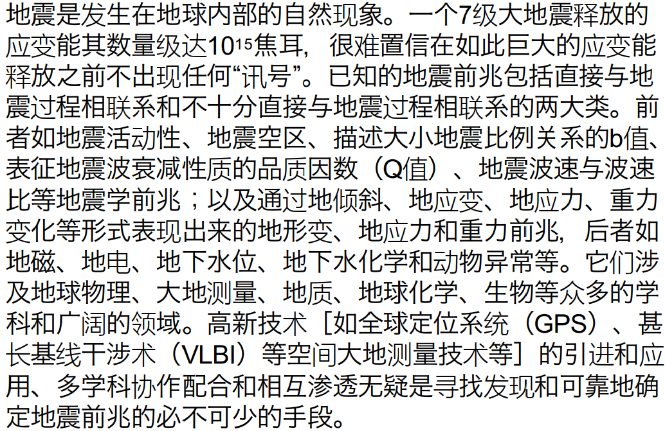
被认可的地震前兆
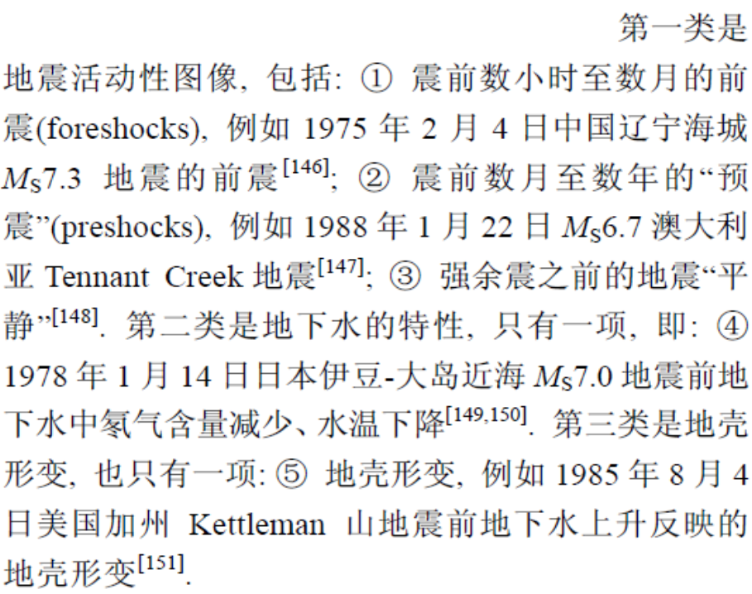

地震减灾工作目前最重要的两项工作：地震区划 地震预警

确定震中距：利用横波与纵波的速度差
确定方位：三个站台 三个圆的交点确定震中

11.03 矿物与岩石（陈）
矿物
● 地质作用或宇宙作用形成的（ 强调非人工合成）
具有一定化学成分与内部晶体结构，且在一定物理化学
条件下相对稳定的化合物或单质 (由此可区分不同矿物种)
岩石和矿石的基本组成单位（ 最基本的物相）
例如：食盐（ NaCl），石英（ SiO2）， 黄铁矿（ FeS），
钾长石（ K[AlSi3O8]）
此外：
➢ 人工矿物（合成矿物）；宇宙矿物；
➢ 准矿物（ 强调非晶态）： 准矿物有自发转变为矿物的趋势。
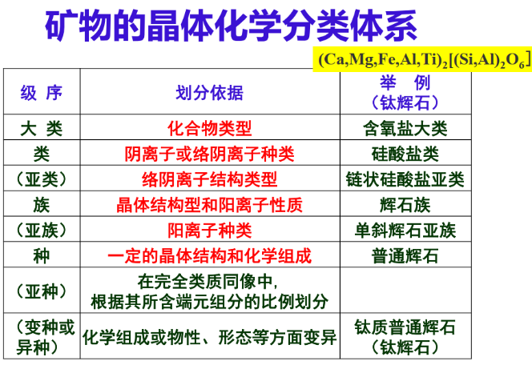

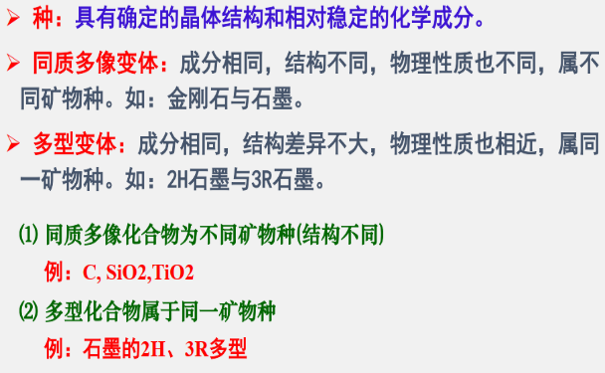
金刚石示踪地球深部的水含量：包含林伍德石包裹体
红外光谱测定林伍德石含1.4 wt%水，指示地球过渡带某些区域可能富含大量的水

金刚石包体（硅酸盐、硫化物包裹体）记录板块构造启动时限

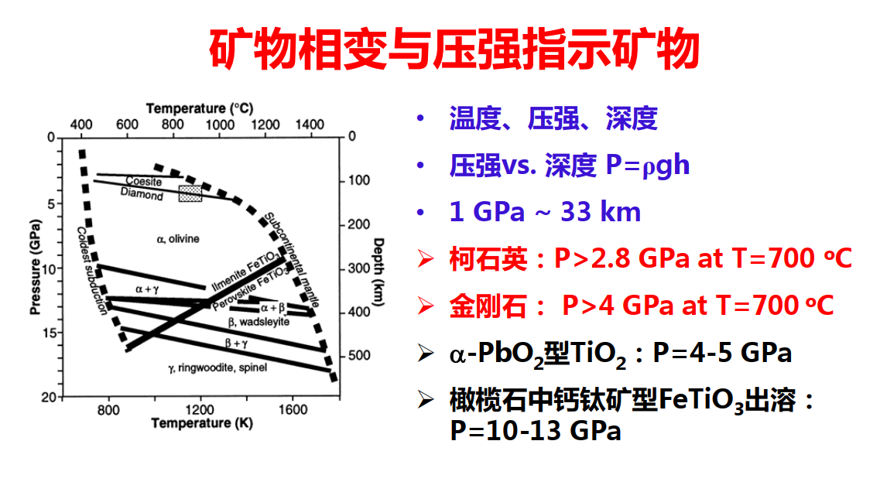
超高压变质矿物：大陆俯冲深度
根据矿物稳定存在的温度压强范围可以推知低密度大陆俯冲并折返回地表的深度

锆石：
揭示40亿年最古老的岩石
揭示地球44亿年最古老大陆地壳和海洋的存在 存在化学风化、液态水
揭示最古老磁场的出现（磁性包裹体）

岩石
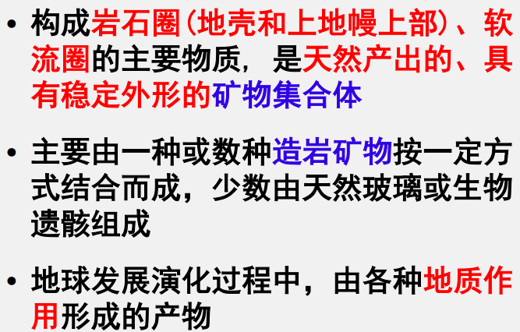
地核的组成
半径超过3400 km
以Fe, Ni, S等组成, 相当于铁陨石
态外核旋转产生地磁场
• 由3部分组成
外核: 液态, 1742 km
过渡层: 液态固体
内核: 固态
深内核（最新发现）：固态

地幔的组成：
厚度>2800 km
• 上地幔: 以Fe, Mg, Si, O组成的超基性岩。软流圈地幔位于上地幔中部
• 地幔过渡带: 连接上下地幔的纽带
• 下地幔: 成分与上地幔一致，但密度更大 (相当于石铁陨石)
岩石圈：地壳＋上地幔上部，位于软流圈之上，刚性板块

地壳的组成：
¬ 厚度7-50 km，平均~30 km
大陆地壳: 上地壳(硅铝质)和下地壳(硅镁质)
大洋地壳: 硅镁质
硅铝质: 以Si, O, Al等较轻元素组成, 比重小, 不连续
酸性岩浆岩+沉积岩+变质岩
硅镁质: 以Si, O, Fe, Mg等较重元素组成, 比重大, 连续
¬ 地球形成初期发生熔融后, 结晶分异
的产物, 最老可以追溯到4.4 Ga （Jack
Hills, Australia）

岩石的分类
沉积岩： 地表，占陆壳表面积的75％；地壳越深部，分
布越少
变质岩： 地表和中下地壳，少量上地幔
岩浆岩： 地壳、上地幔
地壳： 岩浆岩 66％；变质岩 20％；沉积岩8％

地质作用： 自然动力促使岩石圈的物质组成、结构以及地表形态发生变化和发展的作用

内动力地质作用：
• 因地球内部能量活动而引起的地质作用
• 内部能量：放射性热能、旋转能、重力能等
• 分类：构造运动（地震等）、岩浆作用、变质作用等

外动力地质作用：
• 因地球外部的能量活动引起的地质作用
• 外部能量：太阳能、引力能等
• 分类：风化、剥蚀、搬运、沉积等

岩浆岩：
¬ 由高温熔融产生的岩浆，在温压条件改变时，在地下凝固或喷发出地表后，冷凝形成的岩石（两种不同的岩浆作用方式）
¬ 岩浆作用形成的常见岩石：如花岗岩、玄武岩等

岩浆的成分
• 岩浆： 熔体 + 结晶矿物
• 粘性较大的流体，其粘性受许多因素影响，但化学（元素）成分是最重要的因素
• 元素成分包括Si、 Al、 O以及Fe、 Mg、 Ca、 Na、 K、 Ti等
• 如果岩浆中Si含量相对较低， Fe、 Mg等阳离子较多，挥发分少，则粘性小；反之，络阴离子多，则粘性大
• 温度高，粘性小；温度低，粘性大
• 挥发分少，粘性小；挥发分多，粘性大

岩浆作用
• 喷出作用： 熔融的岩浆喷出地表，产生火山现象，及其引起的全部地质过程
• 喷出作用形成的岩石称为火山岩
• 侵入作用： 熔融的岩浆上升，侵入早期形成的岩石，未到达地表，温度逐渐降低而冷却凝固的过程（分为浅成：近地表 深成：地壳深处）
• 侵入作用形成的岩石称为侵入岩

火山活动的原因：熔体+矿物+气体聚集

岩浆物质的来源： 形成条件
• 地壳物质熔融（上、下地壳） 构造环境+温度压强+流体
• 岩石圈地幔物质
• 岩石圈地幔+地壳物质
• 软流圈地幔物质

岩浆演化：1.岩浆是具有高温的熔体（ >600°C)，而围岩是相对较冷的岩石
2. 岩浆结晶分异、岩浆和围岩之间的相互作用，产生多种不同的变化

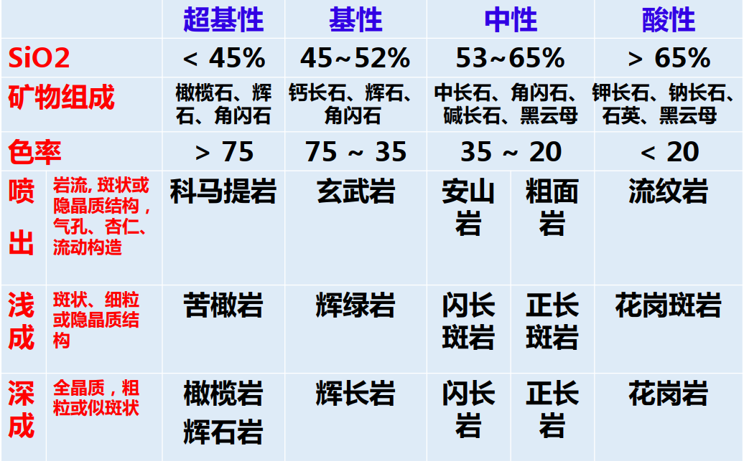

沉积岩：
原岩（岩浆岩、变质岩或沉积岩）经历风化、剥蚀、搬运和沉积过程形成的岩石
物理风化产物：泥岩、砂岩、页岩、角砾岩 化学：石灰岩、白云岩、燧石、蒸发岩

改变大气海洋的组成（C、O、S、Fe） 影响环境变化 沉积环境

揭示大气含氧量变化
变质岩：
原岩（岩浆岩、变质岩或沉积岩） 在温度、压强等条件改变后经历变质重结晶作用形成的岩石。

类型取决于原岩类型、P、T、变质重结晶作用

岩石记录的地球科学前沿
岩浆岩：
地球热演化历史： 太古宙高地温梯度、现代低地温梯度、地幔熔融状态
古老岩浆岩： 地球最古老的磁极倒转与板块运动

变质岩：
榴辉岩原位同位素示踪俯冲带流体氧化还原状态 板块构造

沉积岩：
BIF：条带状铁建造 海水：富S缺氧，转变为氧含量升高，磁铁矿(Fe2O3)沉淀
地球大气氧含量变化（黑色页岩：还原环境中沉积）

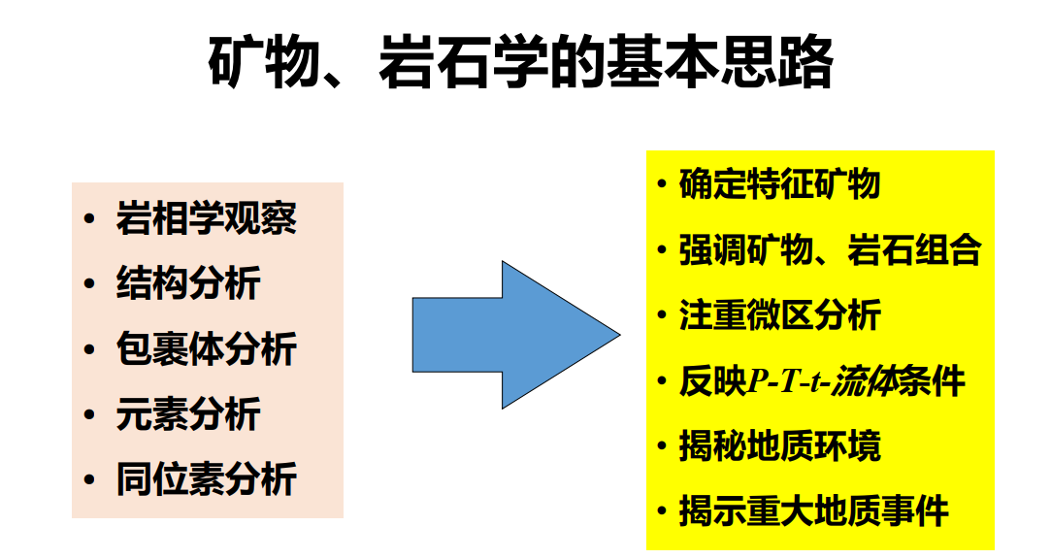

11.17 地球化学及其关键应用
定年
地层顺序（相对年龄）
•叠加原理： 未受扰动的沉积地层或岩层，下部层位老于上部层位。
•水平层理： 绝大部分沉积岩石初始为水平的。
•侧向延续性： 沉积盆地中，地层在各个方向总体上是连续的。
•穿插关系： 被切穿的岩石相对古老
•包裹关系： 如果一个岩石包裹了另外一个，则包裹体更年轻
•化石层序： 地层中指示时代的独特产出的化石

放射性同位素定年（绝对年龄）
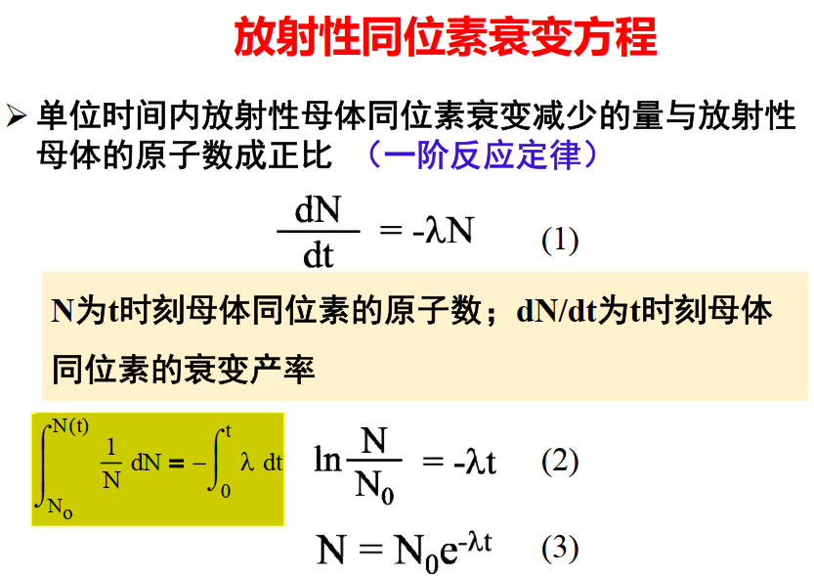
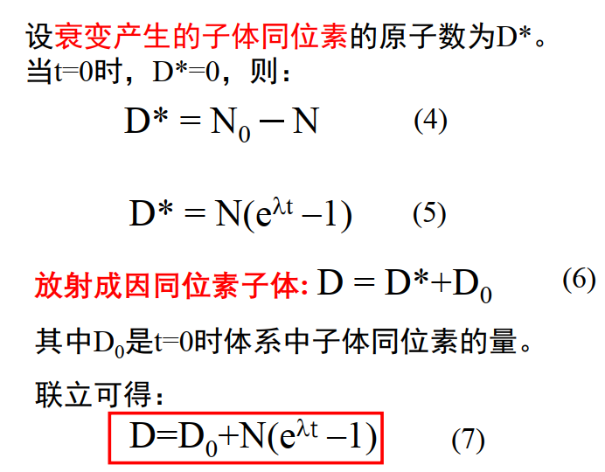
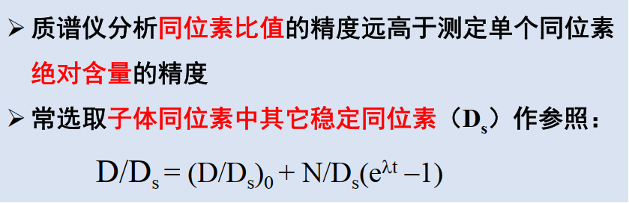
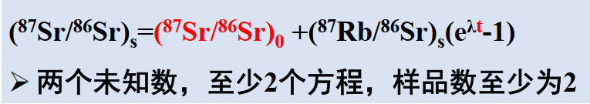

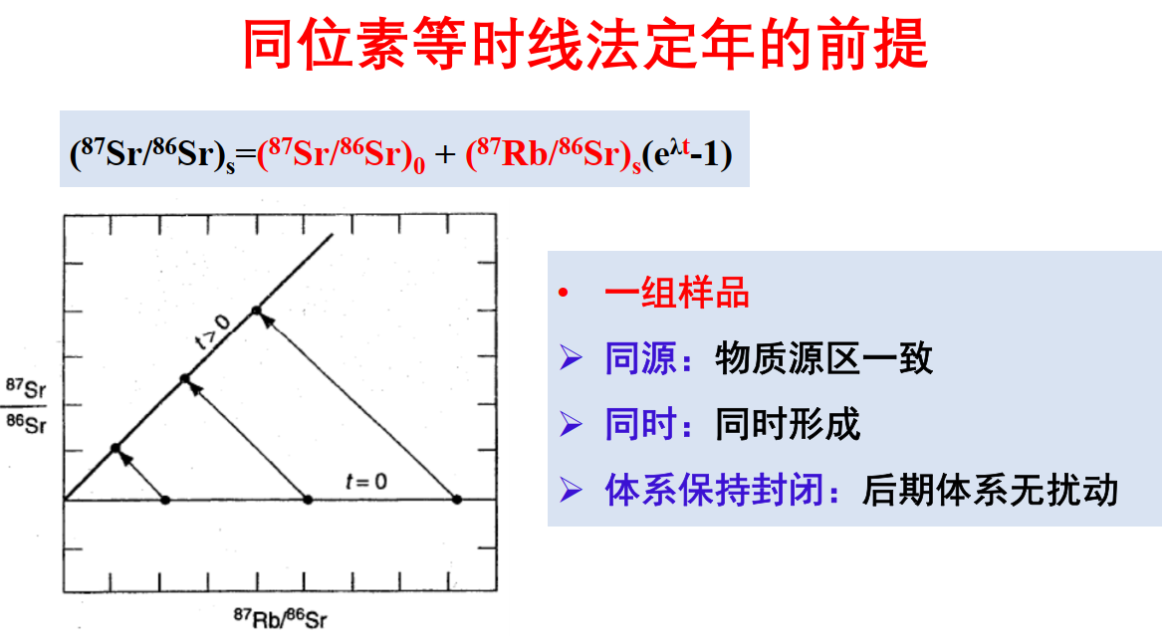
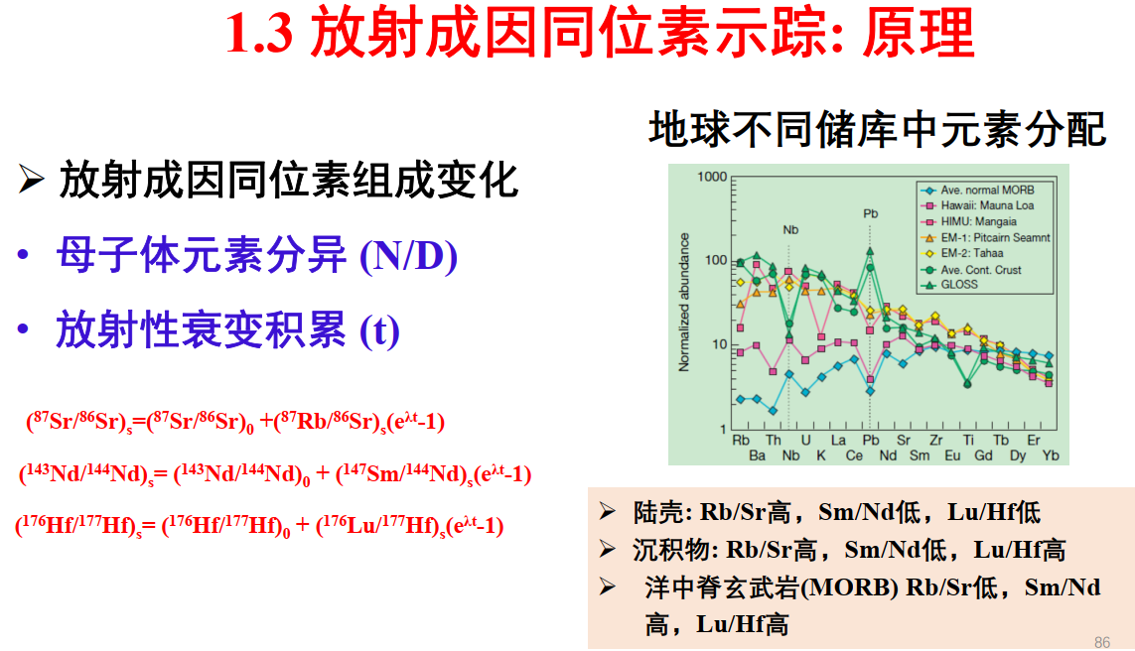
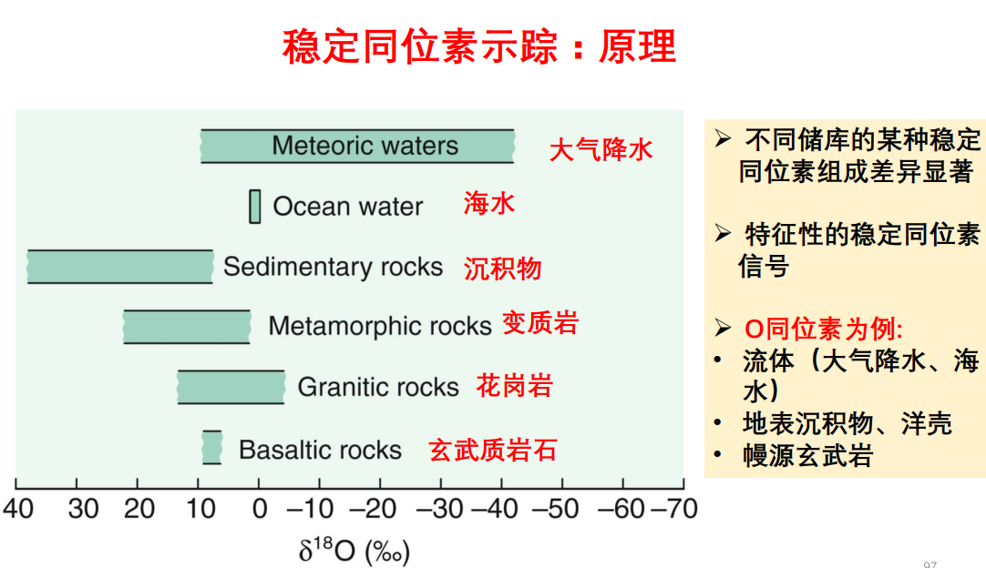
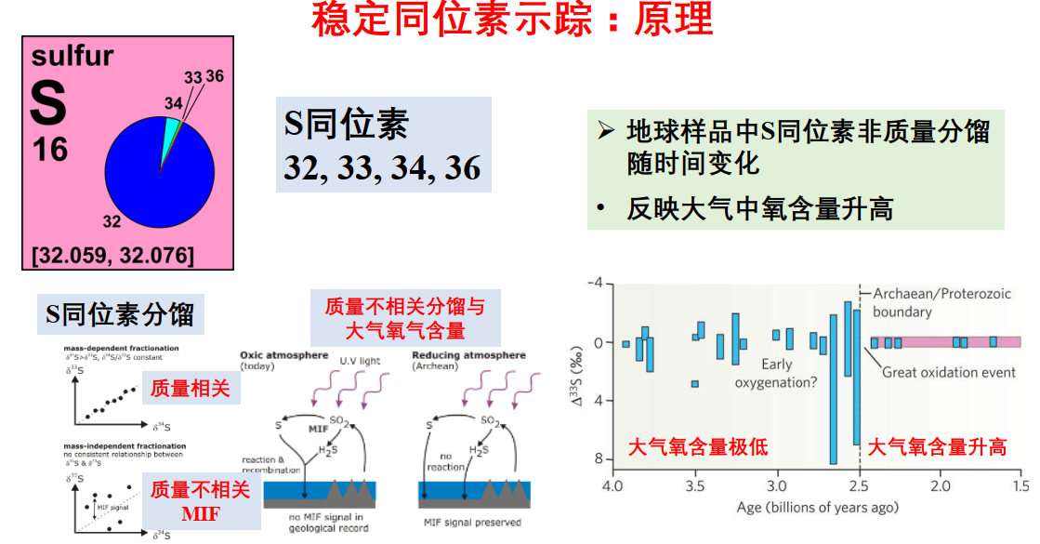
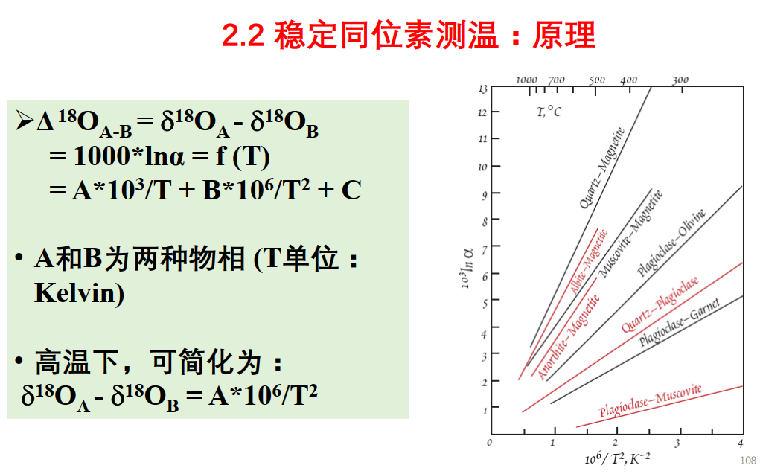
9.29 地球与行星的大气与海洋（陆）气候、大气探测
气辉：地球高层大气吸收了太阳电磁辐射产生的微弱光辐射

闪电分布特征：海洋上的闪电发生频次在一天中基本保持恒定。
陆地上上闪电活动一般在当地时间下午三点到五点之间达到峰值，最小闪电发生频次出现在上午九点到十一点之间。

地球大气：通 常 把 从 地 面 到1000-1400千米高度内的气层作为地球大气层的厚度，其中大气总质量的98.2%集中在30千米以下。（海拔100千米的这个交界线，也被称为“卡门线”，这是国际航空联合会所接受的现行大气层和外太空的界线）
主要成份为氮、氧、氩、二氧化碳、水等，组成比率因时、地不同而有所差异，其中以二氧化碳变动率最大
大气密度不是均匀的，以海平面的密度最大，往上密度渐小，大气约50%集中在海拔5.6公里内
从下到上大气层可以分为五层：对流层、平流层、中间层、热层（电离层）和散逸层。平时说的臭氧层是平流层中臭氧浓度高的部分
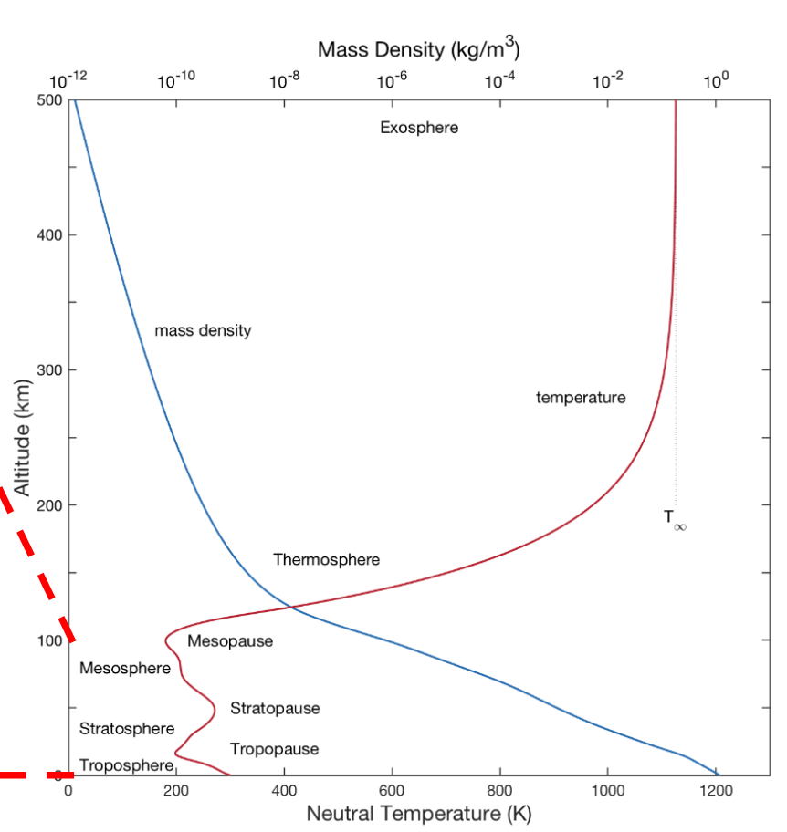

当导航卫星或雷达电波信号穿过扰动的电离层结构（不规则体）时，该电波信号的幅度和相位等会出现急剧的扰动变化，严重时甚至会出现信号中断，这便是与人类生活息息相关的典型空间天气现象——电离层闪烁。

大气环流（具有全球规模的、大范围的大气运行现象）形成原因：
1、太阳辐射是地球上大气运动能量的来源，由于地球的自转和公转，地球表面接受太阳辐射能量是不均匀的。热带地区多，而极区少，从而形成大气的热力环流。
2、地球自转：在地球表面运动的大气都会受地转偏向力作用而发生偏转。
3、地球表面海陆分布不均匀，以及大气内部南北之间热量、动量的相互交换。

“冯卡门漩涡”(Von Karman vortices)，通常称为卡门涡街，是流体力学中重要的
现象，在自然界中常可遇到，在一定条件下的定常来流绕过某些物体时，物体两侧
会周期性地脱落出旋转方向相反、排列规则的双列线涡，由于非线性作用，形成
“冯卡门漩涡”。

环太平洋火山圈
一个围绕太平洋、经常发生地震和火山爆发的地区，全长40,000公里，呈马蹄形。环太平洋火山圈上有一连串海沟、火山弧和火山带，以及板块活动频发的地区，地球上90%的地震以及81%最强烈的地震都在该地带上发生

全球火山活动的主要表现形式为：熔岩流、火山灰扩散、火山弹抛射、火山气体逸出、火山地震、热异常等。

中国空间站：
整齐合理的核心舱内部管线布局
首次使用全新的推进技术-霍尔推进器
减少推进剂存储空间，更有效的利用航天员有限活动空间
利用机械臂进行自主对接和外部检测

降水量是指降落在地面上未经蒸发、渗透和流失的液态或固态降水的积水量；降水量以积水深度表示。雨量器

空盒气压表：利用金属弹力和大气压强相平衡的原理来测定气压。当大气压变化时，引起空盒变形，使膜盒中心上下位移，直至膜片变形后产生的弹性应力和气压相平衡为止。

海底地形勘探：海洋声学，海水声波、海水速度、光投射深度100多米

人工增雨：
对于冷云：人为地增加云内冰晶的浓度，如撒干冰或碘化银；
对于暖云：撒播吸湿性物质（凝结核），如食盐或氯化钙。

人工消雹：
- 撒入大量冰核，使过冷水滴形成很多小冰雹，不能形成大冰雹。
② 在云底的上升气流中撒入大量吸湿性核，使云内过冷却水降落，弱化冰雹增长的条件。
- 扰乱云中的上升气流，破坏冰雹增长的条件。

激光雷达：激光定向发射到大气中，大气失踪物（大气分子、原子或者气溶胶）对激光产生散射现象，其中后向散射的部分（与发射激光同一路径）被接收望远镜收集。通过光电倍增管将弱的光子信号加强，在被采集卡所采样，最后得到散射收集的光子计数。根据相应的反演算法，得到我们需要的物理参数。

天气系统：
地面附近的天气系统：低压（气旋）（辐合上升，阴雨）、高压（反气旋）（辐散下沉，晴朗）、锋面（冷锋、暖锋等）、低槽
低层天气系统：低涡、切变线、辐合线、槽、脊
中高层天气系统：长波、短波、阻塞高压、切断低压（高空冷涡）、急流、积雨云
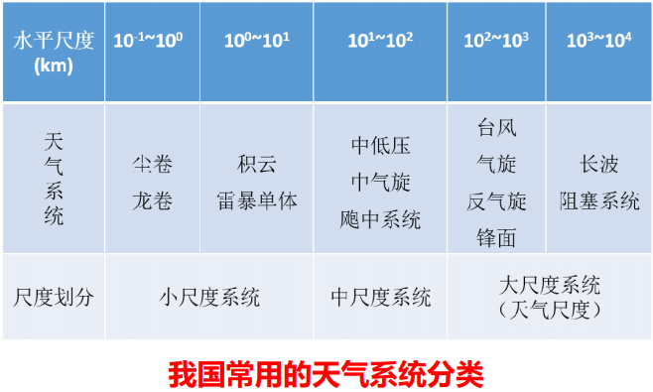
云的种类：
高云：卷云、卷层云、卷积云 中云：高层云、高积云
低云：层云、层积云、雨层云 直展云系：积云、积雨云

穿透性对流：垂直伸展高度高 上升运动速度大
穿透性对流带入平流层的大量水汽，影响平流层的一些化学过程及辐射平衡

云的成因及条件：充足的水汽和上升气流是云生成的必要条件
不同的上升运动形成不同种类的云

雨滴的形成：小的云滴粒子在气流托举下抬升，不断碰并，形成较大的云滴粒子，开始下坠，且小粒子不断加入，最终形成雨滴。

雷暴：雷暴是热带和温带地区可见的局地性强对流天气。雷暴发生时可伴随有闪电、强风和强降水，例如雨或冰雹。雷暴可发生于春季和夏季，常见的例子是夏季午后，但也可能在冬季随暴风雪发生，被称为雷雪。雷暴的持续时间通常不超过2小时，其生命周期包括积云阶段(cumulus stage)、成熟阶段(mature stage) 和 消 散 阶 段(dissipating stage)。
按中尺度环流结构，雷暴可分为4类：单体雷暴 (single cell thunderstorm)、多单体雷暴 (multi-cell thunderstorm)、飑 线 (squall line) 和 超 级 单 体 雷 暴
(supercell thunderstorm)。
按 触 发 机 制 ， 雷 暴 可 分 为 热 雷 暴(thermal thunderstorm) 、 锋 雷 暴
(frontal thunderstorm) 和 地 形 雷 暴(orographic thunderstorm)。

台风分布：因为离赤道太近，科里奥利力的强度不足以使吹向低压中心的风偏转并围绕其转动，环流中心便不能形成。 台风都生成于距赤道5个纬距以外的热带海洋上，只有西北太平洋有个别台风形成于3°N附近。
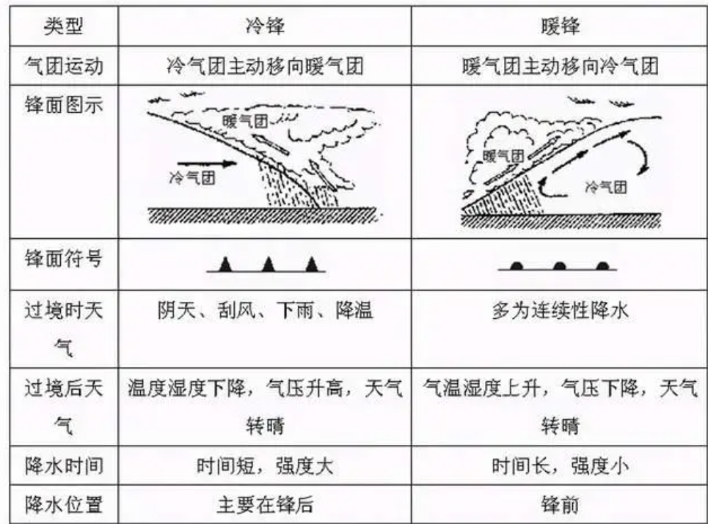
大气环流系统：
热带西太平洋暖池是全球海洋最大的暖水区域，可谓全球“气候心脏”。 其高海温促进了大气强烈的对流运动，是驱动热带大气环流的主要热源，也是东亚季风和厄尔尼诺现象的策源地

热带季节内振荡：发生在热带地区的周期为30~60天的主要向东传播的振荡，最早由Madden和Julian两人在赤道附近发现
